Miteinander feiern und beten
Diözese Innsbruck │ Abteilung Gemeinde │ Fachbereich Liturgie │ 0676 8730 4403 │ christine.drexler@dibk.at

Wir rühmen uns unserer Hoffnung
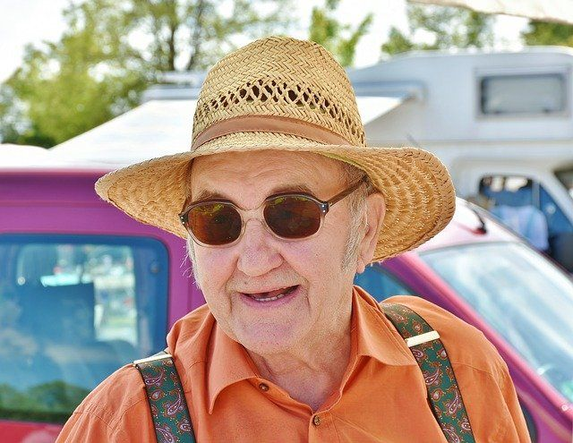
Hl. Blasius (03.02.2021)
Pixabay

Bitte bereitstellen:
Kerze
Gotteslob (GL) oder Lieder auf Youtube
kleine Zettel und Stifte

Eröffnung
Kreuzzeichen
LeiterIn (L):
Am Gedenktag des Hl. Blasius bitten wir traditionell um den Schutz vor Krankheit und um Heilung von Halsleiden. Seit jeher ahnen und wissen Menschen, dass zum Gesund-Sein und zum Gesund-Werden auch die Heilung der Seele dazu gehört: Hoffnung schöpfen, Zuversicht aufbauen, einander Trost schenken und Freude bereiten. Wenn uns etwas den Hals zuschnürt, dann meinen wir damit, dass Angst und Entsetzen uns Lebenskraft und Freude rauben.
Bringen wir nun vertrauensvoll alles zu Gott, was uns den Lebensatem nimmt und uns bedrückt, seien es persönliche Sorgen oder weltweite Krisen.
Kerze entzünden + kurze Stille
Lied: Da wohnt ein Sehnen (GL 909,1+2)
oder YouTube unter: https://www.youtube.com/watch?v=xWK2TTvrI6w
L: Barmherziger und allmächtiger Gott, bewahre uns vor Krankheit und Schaden und hilf uns in aller Not, damit wir an Körper und Seele gesund bleiben und werden. Darum bitten wir durch Jesus Christus, auf den wir all unsere Hoffnung setzen.
A: Amen.

Wort Gottes
L: Hören wir aus dem Brief des Apostels Paulus an die Römer (Röm 5,1-5)
Gespräch: Welcher Satz bewegt mich? Was freut mich, was irritiert? Was lernen wir über Jesus, Gott, die Menschen?
Einander segnen: Wenn Sie möchten, können Sie nun einander den Blasius-Segen und einen guten Wunsch zusprechen. Notieren Sie dazu einen entsprechenden Wunsch für die Person links neben Ihnen.
Nacheinander reihum: Der allmächtige Gott schenke dir Gesundheit und Heil. Er segne dich auf die Fürsprache des heiligen Blasius durch Christus, unseren Herrn. Für die kommenden Tage und Wochen wünsche ich dir … (den Wunsch aussprechen und den Zettel übergeben).
Wenn Sie allein beten und feiern: Bildbetrachtung – Was ist zu sehen? (Farben, Formen, Licht und Schatten …) Wohin ging der Blick als erstes? Was spricht mich an? Welche Gedanken und Gefühle löst es aus? Kann ich es mit dem Bibeltext in Verbindung bringen?
Gebet um Segen und Schutz: Allmächtiger Gott schenke mir und jenen Menschen, die deiner Gnade besonders bedürfen, Gesundheit und Heil. Segne uns auf die Fürsprache des heiligen Blasius durch Christus, unseren Herrn.
Lied: Da wohnt ein Sehnen (GL 909,3+4)
L: Bekennen wir unseren Glauben. A: Ich glaube an Gott ...

Dank und Bitte
L: Wir wollen Gott danken: … (frei formuliert)
A / Antwort: Dank sei dir!
L: Tragen wir Gott unsere Bitten zu. Wir beten für die Armen und Ärmsten, die VerantwortungsträgerInnen, die Kirchen, unsere Gemeinde und für uns selbst: … (frei formuliert)
A /Antwort: Wir bitten dich, erhöre uns.

Abschluss
Lied: Meine Hoffnung und meine Freude (GL 365) oder auf YouTube unter: https://www.youtube.com/watch?v=HgcuMAOjCCo
Oder Song: Heal the World (M. Jackson) auf YouTube unter:
https://www.youtube.com/watch?v=BWf-eARnf6U&ab_channel=michaeljacksonVEVO
L: Guter Gott und Vater, am Fest des Hl. Blasius steht unsere Sehnsucht nach Gesundheit und Heil im Mittelpunkt und wir danken dir, dass uns durch deinen Sohn Jesus Christus die Hoffnung und das Heil nahe gekommen sind. Lass uns und die ganze Welt in dieser Hoffnung aufleben und begleite uns und unser Tun mit deinem Segen.
Kreuzzeichen
A: Amen.

Miteinander essen und trinken!
L: Bevor wir uns stärken, sprechen wir das Vater unser.

